第十五届（2022年）

北京市大学生物理实验竞赛

参赛项目说明书

参赛题目 ：（请画√选择）
题目一：用经典物理系统模拟一些量子物理现象或技术。
题目二：研究物质的折射特性，并利用该特性制作一个实际应用装置。
题目三：实验制作（定量类 演示类）
√题目四：论文（√教学型 科研型）

北京市大学生物理实验竞赛组委会制
2022年9月

参赛题目类型（论文类填写） | 教学型
题目名称（制作和论文类填写） | 基于Matlab的衍射图样分析
题目英文（制作和论文类填写） | Diffraction Pattern Analysis Based on Matlab
设计原理与方法：
光的衍射，指的是在传播过程中的光遇到大小与自身波长相近或小于自身波长的障碍物或小孔时，出现路径改变并绕到障碍物或小孔后面的现象。衍射图样，指的是光在衍射时产生的明暗条纹或光环。
按照光源、衍射小孔或狭缝、屏幕三者之间的相互位置，我们可以将衍射分为以下两类：菲涅尔衍射和夫琅禾费衍射。其中，光源和屏幕距离狭缝都在有限远处的衍射称为菲涅尔衍射，光源和屏幕距离狭缝都在无限远处的衍射称为夫琅禾费衍射。
- 单缝衍射：
当一束平行光垂直照射在AB狭缝上时，通过的光会产生衍射现象并汇聚到光屏。衍射光线与狭缝法线的夹角称为衍射角。透镜不产生附加的光程差，所以光程差来源于衍射。令AB狭缝的宽度为a，那么最大光程差为：
将入射光分成若干个波带，使相邻波带要求光程差为半个波长，那么由此获得的半波带条数为：
对上式分析后得到：若干相邻半波带发出的光会叠加。当N为偶数时，波带全部相互抵消，产生暗条纹；当N为奇数时，波带抵消后剩下一个，产生明条纹。其中，为暗条纹条件，为明条纹条件。
- 光栅衍射：
光栅衍射是由每一个单缝上许多子波以及各单缝对应的子波彼此相干叠加而成，是单缝衍射和多缝干涉的总效果。光栅常量d是指单个狭缝的宽度a和刻痕的宽度b之和，即d=a+b。每一个单缝有相同的宽度a，且均满足相干条件。相邻的狭缝对应点在衍射角方向上的光程差满足：
此时相干加强，在屏幕上形成明条纹。狭缝越多，明条纹越亮。光栅方程为：
多缝干涉应该出现的明纹的地方, 由于衍射效应却成为暗纹。当级次k同时满足光栅方程和单缝衍射的条件时，即，光谱线将不出现，称为缺级现象。
- 圆孔衍射：
圆孔的夫琅和费衍射是指平行光通过小圆孔后被透镜会聚于屏幕上所形成的衍射。圆孔衍射图样的中央是一个明亮的圆形斑纹，称为艾里斑，在其周围是一组同心的、明暗相间的环状条纹。由瑞利判据可知，艾里斑的半角宽度即为最小分辨角，因此可以通过半角宽度来计算各类光学仪器的分辨率。假设波长为，圆孔直径为D，那么艾里斑的半角宽度为：

实验仪器与装置:
实验仪器：Matlab软件（MATLAB R2022a）；实验装置：预先编写设定好的Matlab源代码文件；

结论与运行结果：
结论：通过Matlab仿真的三个衍射实验在现象和理论基本相符合，在教学方面具有指导意义，可供物理老师在课堂上授课或大学生在课下复习使用。
运行结果：下图均为基于Matlab仿真的衍射图样。
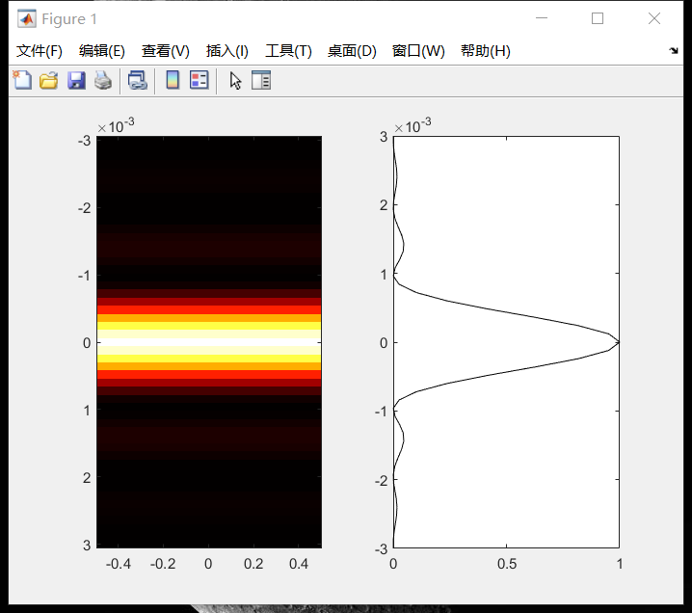
单缝衍射： 光栅衍射：
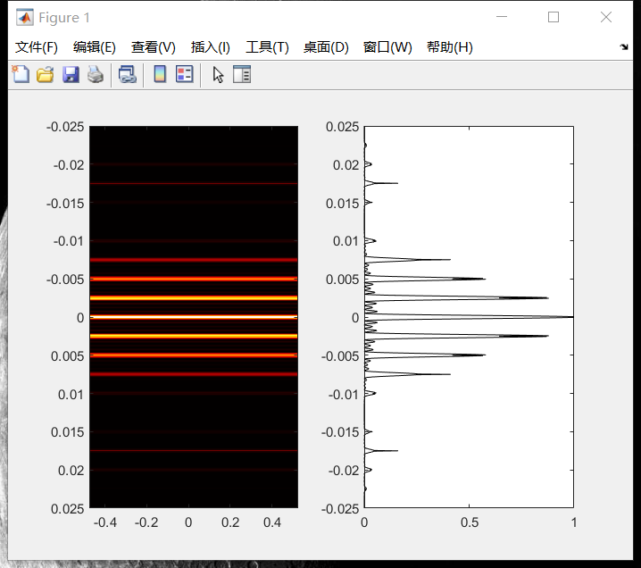

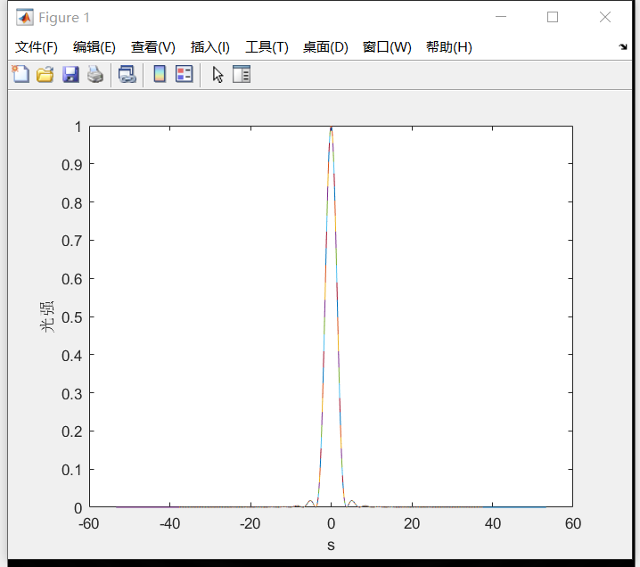
圆孔衍射：

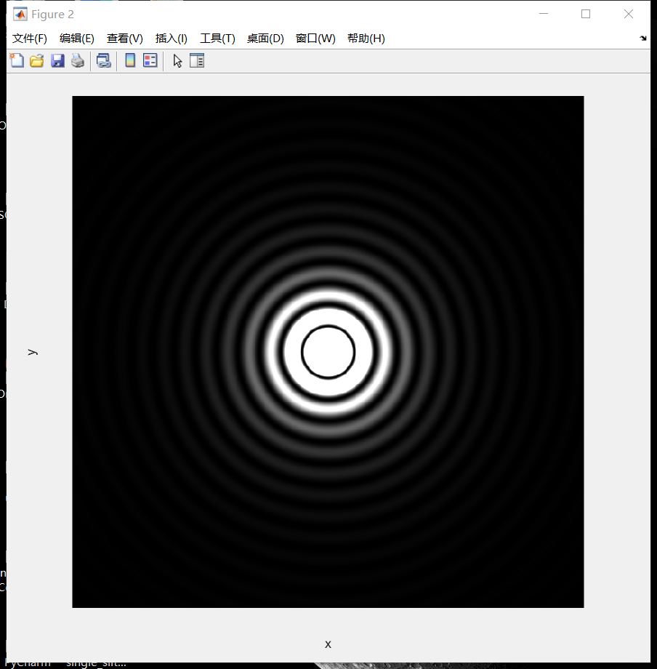
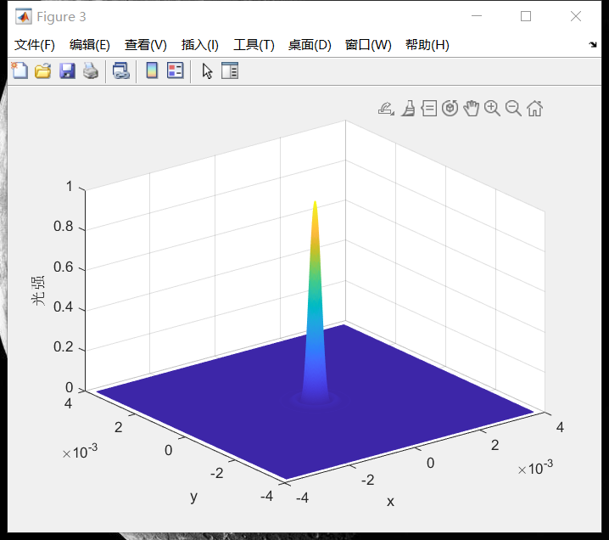

项目创新与特色：
在光学物理部分，光的衍射是最重要的内容之一，但在现实生活中的衍射现象难以通过肉眼准确观察，于是常采用实验的方法进行深入观察分析。然而采用实体实验的方法有许多限制条件，比如光学实验仪器的需要高稳定性,实验需要的光学仪器都属于高精密仪器,价格高,数量少,操作冗繁，满足不了大量学生的实验需求。故采用计算机软件进行光学实验仿真有以下几点优势：
1.成本低。衍射实验的实现不再拘泥于条件苛刻的实验环境和精密复杂的光学仪器，学生和老师通过使用计算机软件（例如Matlab、Vpython等电脑软件），均可以在较短的时间内完成不同实验条件下光学实验图样并对衍射图样进行观察，较大程度上满足了大学物理教学在实验方面的需求，为老师课堂演示、学生课下实操等提供可能。
2.效果好。可以利用Matlab软件建立较多的不同条件下的衍射仿真模型，通过改变输入变量，或者改变仿真模型参数，观察仿真结果，再在不同的参数条件下比较仿真模型的不同之处，从而通过控制变量法直观明显的分析影响仿真模型结果的主要因素。
3.安全性高。多数光学的实验均需要用到高功率的激光发射器。如果学生或老师操作不当，就容易发生灼伤眼睛的恶劣情况。另外，长时间注视光斑也会对眼睛造成一定程度的损伤。相比之下，学生通过Matlab软件以图片的形式来观察,可有效地避免激光损伤的情况发生。
4.发展全面。让学生学习使用Matlab软件，培养了学生的创新、实践能力, 使学生在理论学习的过程中掌握现代化分析工具的应用方法,这也顺应了新时代教学发展趋势。

制作成本（明细）（*论文类请在此列举参考文献）：
制作成本：基本无，仅需下载并安装好软件，设置对应的配置环境后文件即可运行。
参考文献：
[1]马明祥.光学的发展历史概述[J].大众科技,2007(11):82-83.
[2]韦早春.光的衍射现象的研究与应用[J].大众科技,2011(12):24-26.
[3]蒋国保,陈英,林文烽,刘安玲,周远,汪之又,刘莉,邹莹畅.MATLAB仿真辅助激光原理教学的优势[J].长沙大学学报,2019,33(05):17-20.
[4]吕波.基于Matlab的光学衍射仿真[J].东华理工大学学报(自然科学版),2010,33(04):363-368.

实验代码：代码贴图由上至下为：单缝衍射；光栅衍射；圆孔衍射；
